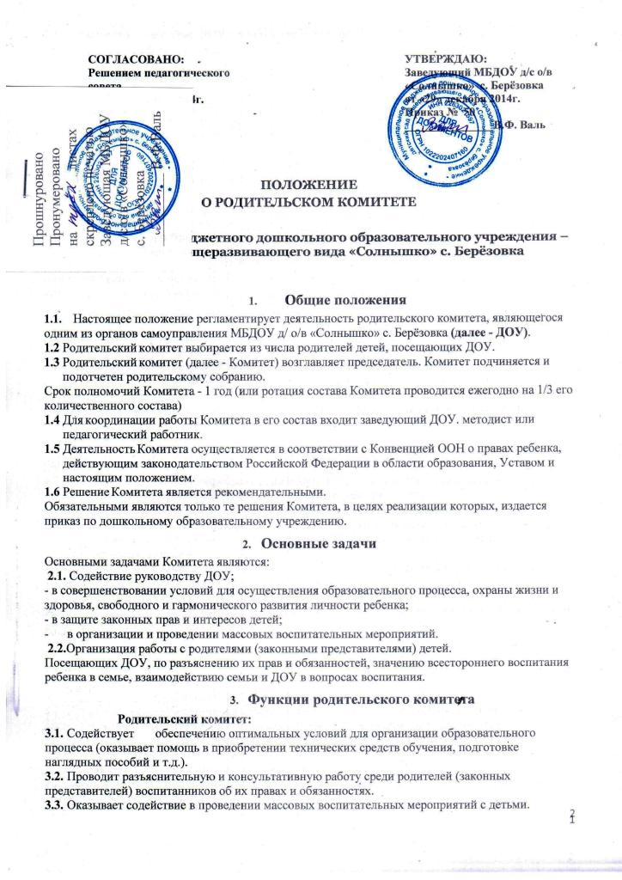

ПОЛОЖЕНИЕ

О РОДИТЕЛЬСКОМ КОМИТЕТЕ

Муниципального бюджетного дошкольного образовательного учреждения – детский сад общеразвивающего вида «Солнышко» с. Берёзовка

- Общие положения
  - Настоящее положение регламентирует деятельность родительского комитета, являющегося одним из органов самоуправления МБДОУ д/ о/в «Солнышко» с. Берёзовка (далее - ДОУ).
  - Родительский комитет выбирается из числа родителей детей, посещающих ДОУ.
  - Родительский комитет (далее - Комитет) возглавляет председатель. Комитет подчиняется и подотчетен родительскому собранию.
Срок полномочий Комитета - 1 год (или ротация состава Комитета проводится ежегодно на 1/3 его количественного состава)
  - Для координации работы Комитета в его состав входит заведующий ДОУ. методист или педагогический работник.
  - Деятельность Комитета осуществляется в соответствии с Конвенцией ООН о правах ребенка, действующим законодательством Российской Федерации в области образования, Уставом и настоящим положением.
  - Решение Комитета является рекомендательными.
Обязательными являются только те решения Комитета, в целях реализации которых, издается приказ по дошкольному образовательному учреждению.
- Основные задачи
Основными задачами Комитета являются:
2.1. Содействие руководству ДОУ;
- в совершенствовании условий для осуществления образовательного процесса, охраны жизни и здоровья, свободного и гармонического развития личности ребенка;
- в защите законных прав и интересов детей;
- в организации и проведении массовых воспитательных мероприятий.
2.2.Организация работы с родителями (законными представителями) детей.
Посещающих ДОУ, по разъяснению их прав и обязанностей, значению всестороннего воспитания ребенка в семье, взаимодействию семьи и ДОУ в вопросах воспитания.
  - Функции родительского комитета

Родительский комитет:
  - Содействует обеспечению оптимальных условий для организации образовательного процесса (оказывает помощь в приобретении технических средств обучения, подготовке наглядных пособий и т.д.).
  - Проводит разъяснительную и консультативную работу среди родителей (законных представителей) воспитанников об их правах и обязанностях.
  - Оказывает содействие в проведении массовых воспитательных мероприятий с детьми.
  - Участвует в подготовке ДОУ к новому учебному году.
3.5. Совместно с руководством ДОУ контролирует организацию качественного питания детей, медицинского обслуживания.
3.6 .Оказывает помощь руководству ДОУ в организации и проведении общих родительских собраний.
3.7. Рассматривает обращения в свой адрес, а также обращения по вопросам, отнесенным настоящим положением к компетенции Комитета, по поручению руководителя ДОУ.
3.8. Принимает участие в обсуждении локальных актов ДОУ по вопросам, относящихся к полномочиям Комитета.
3.9. Принимает участие в организации безопасных условий осуществления образовательного процесса, выполнения санитарно гигиенических правил и норм.
3.10. Взаимодействует с другими органами самоуправления, общественными организациями по вопросу пропаганды традиций ДОУ
3.11. Взаимодействует с другими органами самоуправления ДОУ по вопросам совершенствования управления, обеспечения организации воспитательно - образовательного процесса.

4. Права родительского комитета
В соответствии с компетенцией, установленной настоящим положением. Комитет имеет право:
4.1 .Вносить предложения руководству и другим органам самоуправления ДОУ по усовершенствованию их деятельности и получить информацию о результатах их рассмотрения.
4.2.Обращаться за разъяснениями различных вопросов воспитания детей в учреждения и организации.
4.3.Заслушивать и получать информацию от руководства ДОУ, других органов самоуправления об организации и проведении воспитательно - образовательной работы с детьми.
4.4.По представлению педагогического работника вызывать на свои заседания родителей (законных представителей), недостаточно занимающихся воспитанием своих детей в семье.
4.5.Принимать участие в обсуждении локальных актов дошкольного образовательного учреждения.
4.6.Давать разъяснения и принимать меры по рассматриваемым обращениям граждан в пределах заявленной компетенции.
4.7.Выносить общественное порицание родителям, систематически уклоняющимся от воспитания детей в семье, от своевременной оплаты за содержание ребенка в ДОУ.
4.8.Поощрять родителей (законных представителей) воспитанников за активную работу в Комитете, оказание помощи в проведении массовых воспитательных мероприятий и т.д.
4.9.Организовывать постоянные или временные комиссии под руководством членов Комитета для исполнения своих функций.
4.10.Разрабатывать и принимать локальные акты (о постоянных и временных комиссиях комитета и др.)
4.11.Председатель Комитета может присутствовать (с последующей информацией всех членов Комитета) на отдельных заседаниях педагогического совета, других органов самоуправления по вопросам, относящимся к компетенции Комитета.

5. Ответственность родительского комитета
Комитет отвечает за:
5.1. Выполнение плана работы.
5.2. Выполнение решений, рекомендаций Комитета.
5.3. Установление взаимопонимания между руководителем ДОУ и родителями (законными представителями) воспитанников в вопросах семейного и общественного воспитания.
5.4. Принятие качественных решений по рассматриваемым вопросам в соответствии с действующим законодательством России.
5.5. Бездействие отдельных членов Комитета.
5.6.Члены Комитета, систематически не принимающие участия в его работе, по представлению председателя Комитета могут быть отозваны избирателями.

6.Организация работы
6.1.В состав Комитета входят родители (законные представители) воспитанников 6.2.Численный состав Комитета ДОУ определяет самостоятельно.
6.3.Из своего состава Комитет избирает председателя (в зависимости от численности состава могут избираться заместители председателя, секретарь)
6.4.Комитет осуществляет свою деятельность по принятым им регламенту и плану, которые согласуются с руководителем ДОУ.
6.5.О своей работе Комитет отчитывается перед общим родительским собранием не реже двух раз в год.
6.6.Комитет правомочен выносить решения при наличии на заседании не менее половины своего состава. Решение принимается простым большинством голосов.
6.7.Переписка Комитета по вопросам, относящимся к его компетенции, ведется от имени ДОУ, поэтому документы подписывает руководитель ДОУ и председатель Комитета.

7. Делопроизводство
7.1.Комитет ведет протоколы своих заседаний и общих родительских собраний в соответствии с Инструкцией о ведении делопроизводства в ДОУ.
7.2.Заведующий ДОУ определяет место хранения протоколов.
7.3.Ответственность за делопроизводство в Комитете возглавляется председателем Комитета или секретаря.

